BEP Maintenance de véhicules Académie de BORDEAUX

Diagnostic
sur
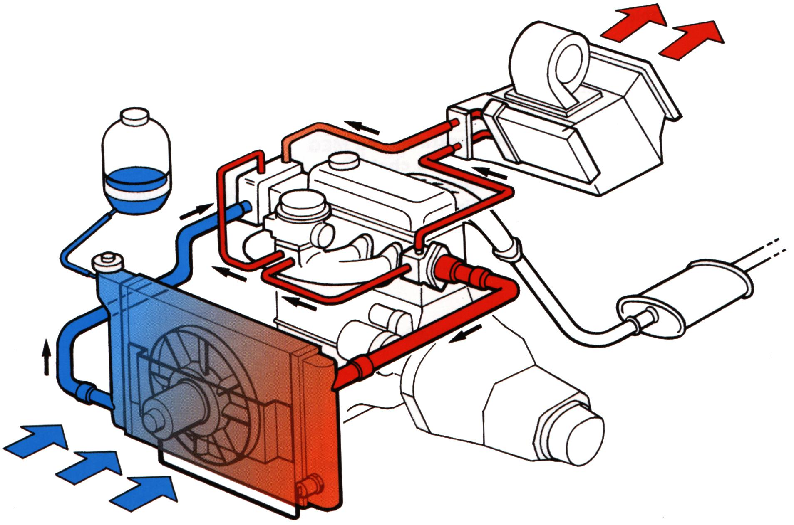
circuit de refroidissement
Nom de l’élève
Classe
Date de réalisation du T.P.
Durée du T.P. | 4 heures
Date de mise à jour :15/04/00 | Fichier : input.doc
TP D8
Objectif pédagogique opérationnel :
➢ Réaliser le diagnostic d’un circuit de refroidissement

Académie de bordeaux | B.E.P. Maintenance de Véhicules Automobiles

Diagnostic sur Circuit de Refroidissement | D8
Pression atmo.
Actigramme:  air  air habitacle  air habitacle chauffé  chaleur  infos  Radiateur  Vase d'expansion  Thermocontact + motoventilateur  Thermostat  Chauffage habitacle  Moteur  Pompe à eau  Liquide de ref.  "froid"  REFROIDIR  Liquide de ref.  "chaud"  Ubat.  Circuit de refroidissement  A-0  Energie  méca. | Organigramme:
Référence: B.O. du 25 octobre 1990.
CompéTences TERMINALES ATTENDUES |  |  |  | SUPPORTS | MATERIELS  et  DOCUMENTS
S1 |  | Localiser par ses frontières extérieures le système .
S2 |  | Citer les caractéristiques fonctionnelles du système.
S3 |  | Enoncer la raison d'être du système
S4 |  | Identifier, les éléments constitutifs et leurs fonctions. |  |  | Document D83
S5.1 |  | Enoncer les phases de fonctionnement et les identifier.
S5.2 |  | Représenter le système dans ses différentes phases.
S6.1 |  | Citer les réglages dont dépend le bon fonctionnement
S6.2 |  | Identifier l'influence de la variation des caractéristiques...
S9 |  | Décoder le graphe fonctionnel d'un système
C1 | COMMUNIQUER
C11 | Utiliser le magasin pièces de rechange en self-service |  |  |  | Document D87
C12 | Travailler en groupe sur les problèmes de qualité totale
C13 | Vendre un service
C14 | Vendre un équipement
C15 | Acquérir- Traiter et Transmettre l'information |  |  |  | Document D85
C2 | TRAITER
C21 | Organiser un poste de travail
C22 | Commander les pièces nécessaires à une intervention
C23 | Décider de demander une information supplémentaire
C24 | Inventorier les anomalies possibles
C25 | Concevoir un processus de diagnostic
C26 | Réaliser un diagnostic |  |  | Véhicule équipé | Multimètre
C3 | REALISER |  |  | d'un | casserole
C31 | Maintenir, Remettre en état un poste de travail |  |  | motoventilateur | réchaud
C32 | Réaliser les opérations d'entretien courant |  |  | simple | thermomètre
C33 | Régler des sous-ensembles |  |  | commandé
C34 | Poser un équipement ou accessoire |  |  | sans
C35 | Poser, Déposer, Monter, Démonter un sous-ensemble |  |  | relais
C36 | Fabriquer, Modifier et Adapter
C4 | EVALUER
C41 | Evaluer son travail
C42 | Evaluer l'état d'un sous-ensemble
D81

Académie de BORDEAUX | B.E.P. Maintenance de Véhicules Automobiles

TRAVAIL DEMANDÉ

TRAVAIL PRÉLIMINAIRE

➢ A l’aide du dossier ressources, compléter le tableau du document D83.

A l'arrivée à l'atelier, faire remplir la fiche de contrôle du travail préliminaire (doc D84) par le professeur.

TRAVAIL A EFFECTUER à l’atelier:

➢ Traiter le document D85.

➢ Prendre connaissance de la fiche réception (doc D86) et réaliser le diagnostic correspondant au processus de contrôle fourni (doc D87) en respectant le mode opératoire du constructeur.

➢ Compléter le document D87.

➢ Réaliser l'intervention de réparation.

➢ En respectant la procédure constructeur (RTA), effectuer la remise en eau du circuit.

D82
DOCUMENT RÉPONSES
TRAVAIL PRÉLIMINAIRE

A l'aide du dossier ressources et du dossier technique, donner le nom et la fonction des éléments repérés ci-dessous:
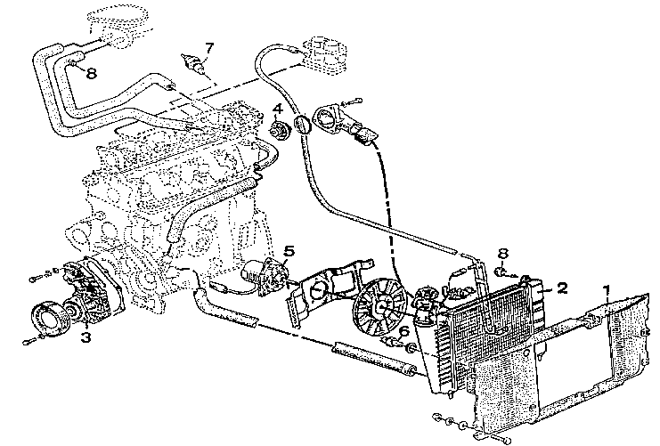

Repère | Nom | Fonction
2

3

4

5

6

7

8

D83

Académie de Clermont-Ferrand | B.E.P. Maintenance de Véhicules Automobiles

CONTRÔLE DU TRAVAIL PRÉLIMINAIRE

- Répondre aux questions du document D83 de façon individuelle, impérativement avant d'exécuter la suite de ce TP.

- APPELER LE PROFESSEUR

- Remplir, avec lui, la grille de constatation ci-dessous.

Grille de constatation:

Compétences  et  Savoirs Associés | Travail à effectuer | Document à compléter | Critères et indicateurs d’évaluation
S4: Identifier les éléments constitutifs et leur fonction. | Compléter le tableau en indiquant pour chaque repère le nom et la fonction. | D83 | Le nom et la fonction doivent être corrects | moins de 2 erreurs |  |  | 2  erreurs |  |  | plus de  2 erreurs
Entourer en rouge la lettre correspondante:
L'élève doit avoir au moins B pour pouvoir exécuter la suite du TP |  |  |  |  | A | B |  |  | C |  | D

D84

DOCUMENT RÉPONSES

A l'aide de la Revue Technique du véhicule étudié:
1) Compléter le tableau ci-dessous en indiquant les caractéristiques précises de chaque élément.
Elément étudié | Caractéristiques
Bouchon taré:
- pression de tarage

Thermostat:
- Température de début d'ouverture:

- Température de fin d'ouverture du clapet (indiquée pour certains modèles)

- Course du clapet (indiquée pour certains modèles)

Motoventilateur:
- Puissance du motoventilateur

Thermocontact:
- Température d'enclenchement

- Température de déclenchement

2) Répondre aux questions suivantes:
 Pourquoi utilise-t-on du liquide de refroidissement?
Quel(s) avantage(s) présente-t-il par rapport à l'eau?

. . . . . . . . . . . . . . . . . . . . . . . . . . . . . . . . . . . . . . . . . . . . . . . . . . . . . . . . . . . . . . . . . . . . . . . . . . . . . . . . . . . . . . . . . . . . . . . . . . . . . . . . . . . . . . . . . . . . . . . . . . . . . . . . . . . . . . . . . . . . . . . . . . . . . . . . . . . . . . . . . . . . . . . . . . . . . . . . . . . . . . . . . . . . . . . . . . . . . . . . . . . . . . . . . . . . . . . . . . . . . . . . . . . . . . . . . . . . . . . . . . . . . . . . . . . . . . . . . . . . . . . . . . . . . . . . . . . . . . . . . . . . . . . . . . . . . . . . . . . . . . . . . . . . . . . . . . . . . . . . . . . . . . . . . . . . . . . . . . . . . . . . . . . . . . . . . . . . . . . . . . . . . . . . . . . . . . . . . . . . . . . . . . . . . . . . . . . . . . . . . . . . . . . . . . . . . .

 Pourquoi pressurise-t-on le circuit de refroidissement?

. . . . . . . . . . . . . . . . . . . . . . . . . . . . . . . . . . . . . . . . . . . . . . . . . . . . . . . . . . . . . . . . . . . . . . . . . . . . . . . . . . . . . . . . . . . . . . . . . . . . . . . . . . . . . . . . . . . . . . . . . . . . . . . . . . . . . . . . . . . . . . . . . . . . . . . . . . . . . . . . . . . . . . . . . . . . . . . . . . . . . . . . . . . . . . . . . . . . . . . . . . . . . . . . . . . . . . . . . . . . . . . . . . . . . . . . . . . . . . . . . . . . . . . . . . . . . . . . . . . . . . . . . . . . . . . . . . . .

 Comment pressurise-t-on?

. . . . . . . . . . . . . . . . . . . . . . . . . . . . . . . . . . . . . . . . . . . . . . . . . . . . . . . . . . . . . . . . . . . . . . . . . . . . . . . . . . . . . . . . . . . . . . . . . . . . . . . . . . . . . . . . . . . . . . . . . . . . . . . . . . . . . . . . . . . . . . . . . . . . . . . . . . . . . . . . . . . . . . . . . . . . . . . . . . . . . . . . . . . . . . . . . . . . . . . . . . . . . . . . . . . . . . . . . . . . . . . . . . . . . . . . . . . . . . . . . . . . . . . . . . . . . . . . . . . . . . . . . . . . . . . . . . . .

D85

FICHE RECEPTION

Coordonnées

Garage:  Garage MERMOZ  Rue du docteur Chibret  15000 AURILLAC | Client:  Mr DURAND Paul  Avenue de la Libération  63500 Issoire

ORDRE DE RÉPARATION N° 19645672 du 20 janvier 1997

Marque | Modèle | Type | N° de série | Puissance
Renault | R21 | GTS | F137846977981 | 65KW à 5500tr/min  90ch à 5500 tr/min

Genre | Energie | Couleur | Peinture | 1ère mise en circulation | Immatricul.
VP | essence | Gris | Métal | 15/08/96 | 7261 VG 63

Niveau de carburant | Kilométrage
0 . . . . . . ¼ . . . . . ½ . . . . .3/4 . . . . .1/1 | 65489

Indication du client:
- Le voyant surchauffe moteur s'allume au tableau de bord alors que le client roulait depuis 10 minutes.
- Le client a remarqué un sifflement au niveau du vase d'expansion.
- Après avoir laissé refroidir le moteur jusqu'à extinction du voyant de surchauffe, le client s'est rendu au garage.

Indication du service réception:
- La pompe à eau est neuve ainsi que le radiateur.
- Il n'y a pas de fuite de liquide de refroidissement.
- Le niveau dans le vase est au mini.

D86

TP D8
Processus de contrôle
du circuit de refroidissement
N° | Opérations | Moyens | Référence | Résultats | Conclusion
1 | Contrôler état et tension de la courroie de pompe à eau. | Contrôleur de tension | voir flèche sur la RTA | correct  incorrect | 2  Changer ou/et tendre la courroie
2 | Installer un fil shunt entre les 2 bornes du thermocontact côté connecteur. | Fil électrique | Le motoventilateur doit tourner | Tourne  ne tourne pas | 6  3
3 | Contrôler la tension U1 d'alimentation du motoventilateur. | Voltmètre | U1=Ubat | U1=Ubat  U1≠Ubat | 4  Doubler le fil
4 | Contrôler la continuité R1 du fil reliant le motoventilateur au thermocontact. | Ohmmètre | R1=0Ω | R1=0Ω  R1≠0Ω | 5  Doubler le fil.
5 | Contrôler la continuité R2 entre le thermocontact et la masse | Ohmmètre | R2=0Ω | R2=0Ω  R2≠0Ω | 6  Refaire la masse
6 | Vidanger le circuit de refroidissement, déposer le thermocontact et vérifier ses températures d'enclenchement et de déclenchement. | Casserole  réchaud  thermomètre  Ohmmètre  eau | Voir température sur RTA | Températures  correctes  Températures  mauvaises | Thermostat H.S.  à vérifier  Changer le thermocontact

Conclusion:

ou
Elément défaillant

Causes de la défaillance

Référence de l'élément

D87

DOSSIER
TECHNIQUE

Extrait de la RTA de Renault Mégane.

RTA du véhicule étudié.
Le circuit de refroidissement
(suite du dossier ressources du TP D4)

➢ Le motoventilateur

Les motoventilateurs sont aujourd’hui des ventilateurs autonomes avec moteur électrique fixés directement sur le radiateur. Ils aspirent ou poussent l’air à environ 40 km/h à travers le radiateur. Il peut être simple ou double suivant l’utilisation. Sa commande se fait par un thermocontact placé au bas du radiateur.

Schéma de commande du motoventilateur avec relais
M
Thermocontact
Relais
Motoventilateur

Schéma de commande du motoventilateur sans relais
Thermocontact
M
Motoventilateur

➢ Le liquide de refroidissement
C’est de l'eau déminéralisée, mélangée avec du glycol (40%) et un inhibiteur de corrosion adapté aux matières du radiateur, du bloc-moteur et de la culasse. Il couvre les moteurs jusqu’à -40°C.

➢ Le capteur de température d’eau (analogique)
Il est fixé sur le bloc moteur et est directement en contact avec le liquide de refroidissement.

Sonde de température
+APC
Indicateur de température d’eau sur le tableau de bord

➢ Le témoin de température d’eau (capteur de température TOR « tout ou rien »)

+APC

Il est fixé également sur le bloc moteur et est directement en contact avec le liquide de refroidissement. Aujourd'hui, sur de nombreux modèles, un seul capteur regroupe les fonctions de capteur analogique et TOR de température.

Exemple de circuit de refroidissement: (schéma de Peugeot 406)
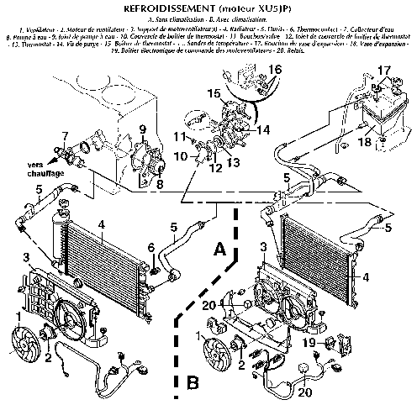

ETUDE DES SYSTEMES TECHNIQUES INDUSTRIELS
FICHE D’EVALUATION FORMATIVE

Nom :  Prénom :  Classe : |  |  | Etablissement : |  |  |  |  |  |  |  |  | T.P. D8
Compétences | Travail à effectuer |  |  | Document à compléter |  |  | Critères et indicateurs d’évaluation
C151: Acquérir, traiter, transmettre l'information. | Compléter le tableau du document. |  |  | D85 |  |  | Nombre d'erreur dans les caractéristiques |  |  |  |  |  | 0  erreur |  | 1  erreur |  | Plus de 1  erreur
 | Répondre aux questions |  |  | D85 |  |  | Nombre de réponses fausses |  |  |  |  |  | 0 |  | 1 |  | Plus de 1  erreur
C26:Réaliser un diagnostic | Conduire le processus de contrôle. |  |  |  |  |  | Chaque séquence de contrôle a été bonne du premier coup. |  |  | OUI |  |  | 1  erreur |  |  |  | Plus de 1 erreur
 | . |  |  |  |  |  | L'anomalie est décelée. |  |  | OUI |  |  |  |  |  |  | NON
C353: Vidanger, rétablir les niveaux en effectuant, éventuellement, les purges nécessaires. | A l'aide du dossier technique, vidanger, remplir et purger le circuit de refroidissement. |  |  |  |  |  | La récupération des fluides est faite en conformité avec la réglementation en vigueur |  |  |  |  |  | OUI |  | Une partie des fluides a été renversée sur le sol |  | NON
 |  |  |  |  |  |  | Le circuit est correctement purgé du 1er coup. |  |  | OUI |  |  | 1 erreur |  |  |  | Plus de 1 erreur
 |  |  |  |  |  |  |  |  | A |  |  |  |  | B |  | C |  | D

